Задание из ДЭМО 2025

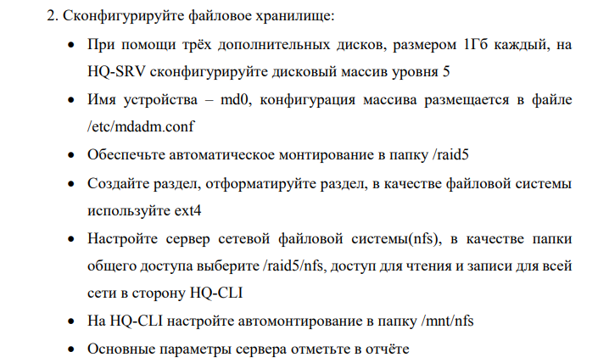

**BR-SRV**

lsblk

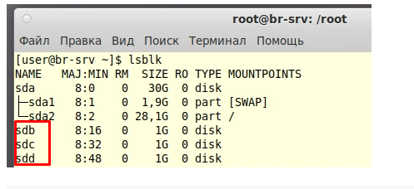

mdadm --create /dev/md0 --level=5 --raid-devices=3 /dev/sdb /dev/sdc /dev/sdd

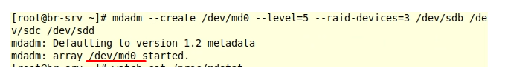

watch cat /proc/mdstat

mkfs.ext4 /dev/md0

mkdir /mnt/raid5

mount /dev/md0 /mnt/raid5

nano /etc/fstab

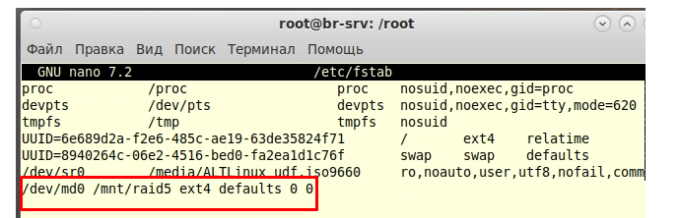

Проверяем работоспособность:

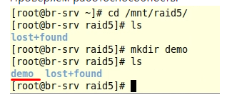

**Далее вам необходимо сделать папку сетевой.**

**пример настройки**

Установка сервера:

# apt-get install nfs-server

Запуск службы:

# systemctl enable --now nfs

Настройка подключаемых каталогов:

1. Первым делом, нужно создать каталог, который мы хотим расшарить:

# mkdir /home/share

1. После этого нужно отредактировать файл /etc/exports, в котором хранятся настройки каталогов NFS.

# mcedit /etc/exports

1. В файле /etc/exports следует указать экспортируемые каталоги (каталоги, которые будет разрешено монтировать с других машин) и IP, с которых будет доступ:

/home/share 10.0.2.0/24(rw,subtree_check)

**Примечание:** Между адресом и скобками с параметрами не должно быть пробела

- **/home/share** - каталог для общего доступа

- **10.0.2.0/24** - адрес сети, для которой разрешен доступ

- **(rw)** - параметры доступа

- без **subtree_check**/**no_subtree_check** доступа не будет

1. После внесения изменений в файл /etc/exports, для применения параметров, необходимо перезапустить сервер:

# systemctl restart nfs.service

1. Проверить список экспортируемых файловых систем можно, выполнив команду:

# exportfs

Вывод:

/home/share 10.0.2.0/24

### Параметры доступа

В скобках можно указать следующие параметры:

* **rw** - разрешить чтение и запись в этой папке;
  + **ro** - разрешить только чтение;
* **sync** - отвечать на следующие запросы только тогда, когда данные будут сохранены на диск (по умолчанию);
  + **async** - не блокировать подключения пока данные записываются на диск;
* **secure** - использовать для соединения только порты ниже 1024;
  + **insecure** - использовать любые порты;
* **nohide** - не скрывать поддиректории при открытии доступа к нескольким директориям;
* **root_squash** - подменять запросы от root на анонимные, используется по умолчанию;
  + **no_root_squash** - не подменять запросы от root на анонимные;
  + **all_squash** - превращать все запросы в анонимные;
* **subtree_check** - проверять не пытается ли пользователь выйти за пределы экспортированной папки;
  + **no_subtree_check** - отключить проверку обращения к экспортированной папке, улучшает производительность, но снижает безопасность, можно использовать когда экспортируется раздел диска;

### Команды exportfs

# exportfs -u 10.0.2.0/24:/home/share - удаляет из файла конфигурации все или указанные каталоги

# exportfs -a - экспорт или отзыв каталогов из экспорта, в зависимости от указанных опций

# exportfs -r - применение параметров после изменения файла конфигурации

# exportfs -i - игнорирование /etc/exports и использование только опций командной строки

# exportfs -o - отзыв из экспорта всех предоставленных в общий доступ каталогов

# exportfs -v - детальный вывод информации

## Подключение клиента

### Консоль

Для того, чтобы смонтировать NFS-каталог в консоли, нужно создать каталог, куда будет монтироваться папка, и выполнить следующую команду:

$ su -

# mkdir /mnt/share

# mount 10.0.2.6:/home/share /mnt/share

### Fstab

Для монтирования через Fstab нужно создать каталог, куда будет монтироваться папка, и отредактировать соответствующий файл:

$ su -

# mkdir /mnt/Share

# mcedit /etc/fstab

Вставляем следующую строчку:

10.0.2.6:/home/share /mnt/Share nfs rw 0 0

И сохраняем файл.